

**Manual de Usuarios**

Sistema de gestión de solicitudes de ayudas para la Fundación Regional **El** **Niño Simón La Guaira**

abril del 2025

Contenido

Introducción 4

Objetivo 4

Requerimientos 4

Requisitos del lado del cliente (Usuario) 4

Requisitos del lado del servidor (despliegue del sistema) 4

Vistas del Sistema 5

Ingreso al Sistema 6

Registrar Solicitud 7

Paso 1: Datos Personales 8

Paso 2: Información de la Solicitud de Ayuda 10

Gestionar Solicitudes de Ayuda 12

Ver Detalles (Icono de Ojo) 14

Visualizar PDF (Icono de Documento) 14

Aprobar Solicitud (Icono de Check Verde) 15

Negar Solicitud (Icono de Basura Rojo) 16

Editar Dirección Solicitud (Icono de papel con lápiz) 16

Gestionar Inventarios 18

Agregar Nuevo Producto 20

Editar Producto (Icono de lápiz y papel azul) 21

Eliminar Producto (Icono de Basura roja) 22

Gestionar Productos Pendientes 23

Gestionar Usuarios 25

Agregar Nuevo Usuario 26

Activar / Desactivar Usuario (Icono Ojo) 27

Editar Usuario (Icono de lápiz y papel azul) 28

Eliminar Usuario (Icono de Basura roja) 29

# Introducción

## Objetivo

El presente manual tiene como objetivo servir de guía práctica para los usuarios del “sistema de gestión de solicitudes de ayuda de la Fundación Regional El Niño Simón La Guaira”. A través de este sistema, se podrá gestionar de manera eficiente y organizada las solicitudes de apoyo en sus diferentes modalidades: ayuda de línea blanca, línea marrón, ayuda jurídica y ayuda médica.

## Requerimientos

### Requisitos del lado del cliente (Usuario)

* Navegador web (últimas versiones de Google Chrome, Mozilla Firefox, Microsoft Edge).
* Sistema operativo compatible: Windows 10 o superior, macOS 10.15 o superior, distribuciones de Linux con entorno gráfico actualizado.

### Requisitos del lado del servidor (despliegue del sistema)

* Backend: Python 3.13, Django REST Framework 3.16.0
* Frontend: Node.js 20, Next.js 15.
* Base de datos: PostgreSQL 17.
* Almacenamiento: 20 GB libres mínimo para base de datos y archivos estáticos.
* Memoria RAM: Mínimo 4 GB, recomendado 8 GB o más
* Procesador: CPU de 2 núcleos o más.

# Vistas del Sistema

El presente manual está estructurado de la siguiente manera

* Ingreso al Sistema
* Registrar Solicitud de Ayuda
* Gestionar Solicitudes de Ayuda
  + Ver Detalles
  + Aprobar Solicitud
  + Denegar Solicitud
  + Editar Solicitud
  + PDF de Solicitud
* Gestionar Inventario
  + Inventario Línea Blanca
  + Inventario Línea Marrón
  + Inventario Línea Médica
* Gestionar Productos Pendientes
  + Marcar Producto como Agregado
* Gestionar Usuarios
  + Agregar Usuario
  + Editar Usuario
  + Eliminar Usuario

## Ingreso al Sistema

La primera vista que verá el usuario al ingresar al sistema será la pantalla de inicio de sesión. Esta vista está diseñada para permitir el acceso únicamente a usuarios autorizados mediante credenciales previamente asignadas por el administrador.

**Pasos a seguir**

* Ingrese su nombre de usuario y contraseña en los campos correspondiente.
* Haga clic en el botón “Ingresar al Sistema”.
* Si las credenciales son correctas, el sistema redirigirá al usuario al panel principal, del sistema.
* En caso de que las credenciales sean incorrectas, se mostrará un mensaje de error indicando que el usuario o contraseña son inválidos.

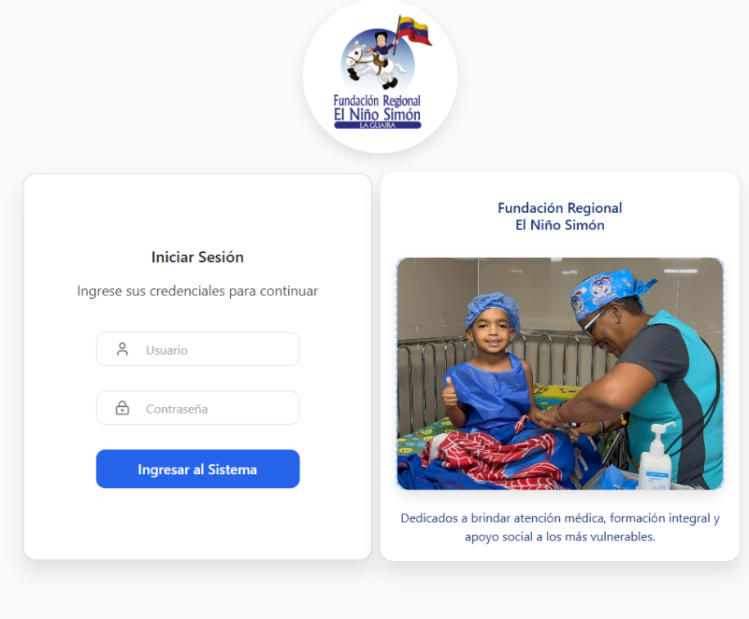

## Registrar Solicitud

Para registrar una nueva solicitud de ayuda, el usuario deberá acceder a la vista correspondiente desde el panel de opciones izquierdo que brinda el sistema.

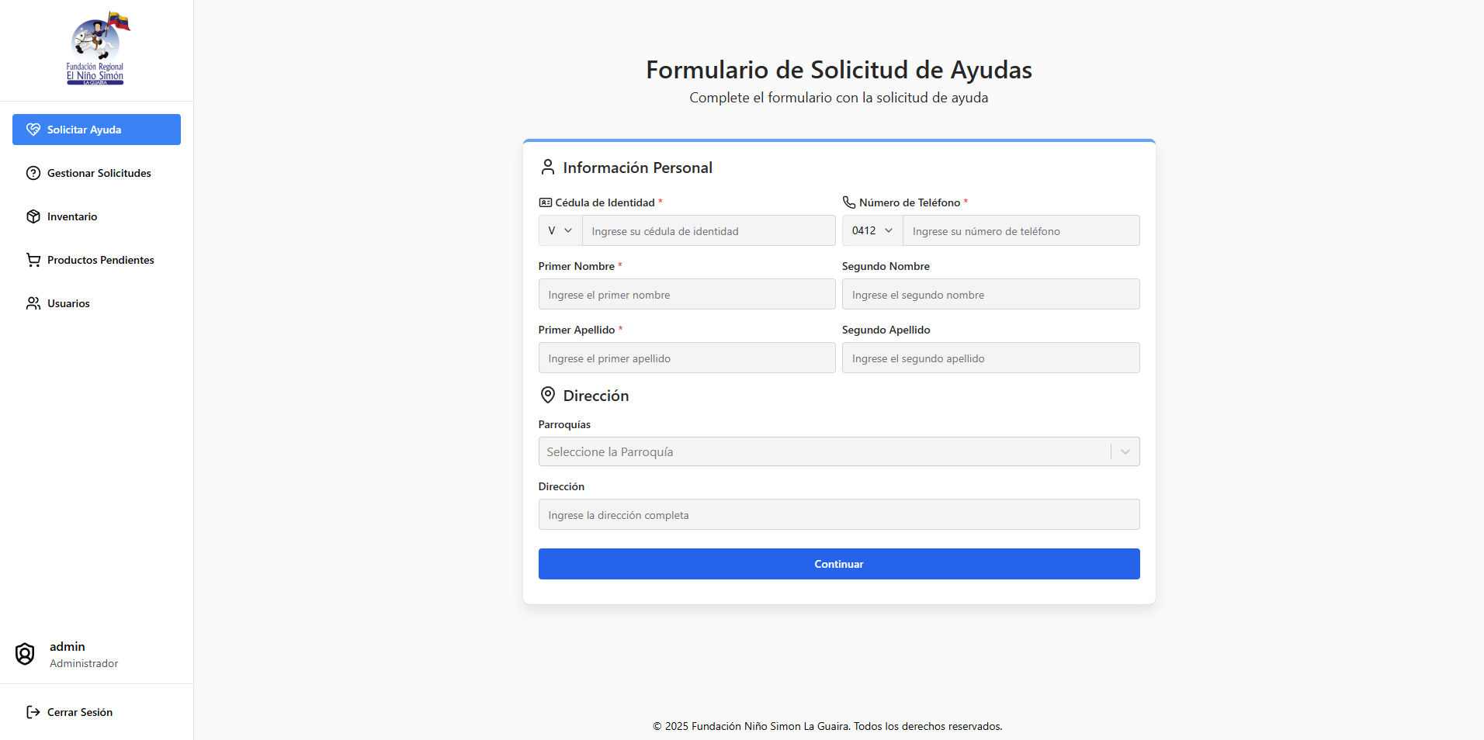

En el menú lateral izquierdo, debe hacer clic en la opción “Solicitar Ayuda”. Esto lo llevará a la vista del formulario de registro de solicitudes.

### Paso 1: Datos Personales



En esta primera sección, se deben ingresar los siguientes datos de la persona que está solicitando la ayuda: Nombres, Apellidos, Cédula, Teléfono, Parroquia y Referencia de dirección

Al ingresar el número de cédula, el sistema verificará automáticamente si ya existe una persona registrada. si se encuentra un registro coincidente, se mostrará una ventana emergente informando al usuario sobre la existencia de dicha persona, donde el usuario podrá elegir si desea utilizar los datos ya registrados.

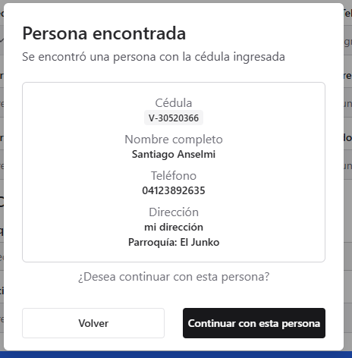

Una vez que se hayan completados todos los campos requeridos, el usuario deberá hacer clic en el botón azul grande “Continuar” para avanzar al siguiente paso.



### Paso 2: Información de la Solicitud de Ayuda

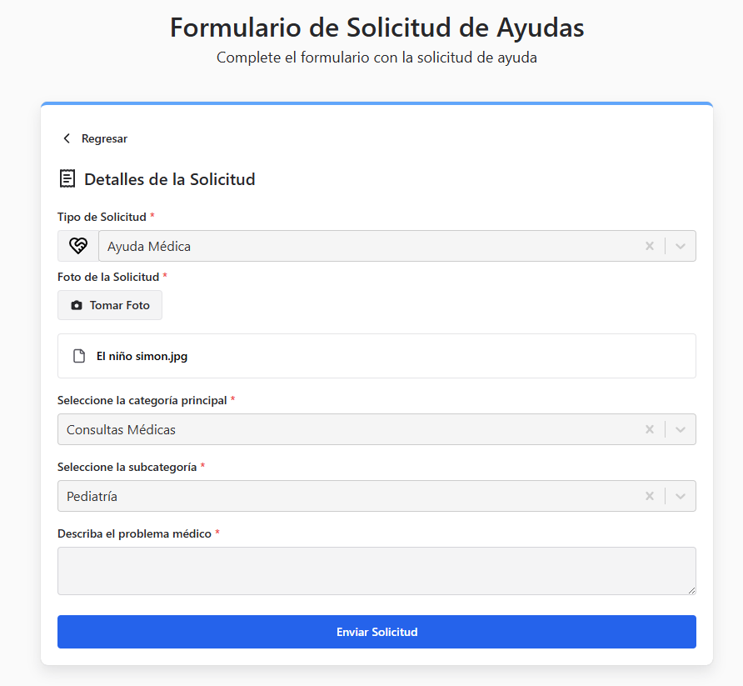

En este paso, tendrá que completar los detalles relacionados con la ayuda que requiere la persona, rellenando:

* El tipo de ayuda (Ayuda médica, Ayuda jurídica, Línea blanca, o Línea marrón)
* Imagen referencial de la solicitud de ayuda (fotografía o documento de respaldo).
* Dependiendo del tipo de ayuda seleccionado, se mostrarán campos específicos que deberán completarse. Por ejemplo, para ayuda médica:
  + Selección de categoría principal de ayuda médica.
  + Selección de subcategoría.
  + Producto específico (solo si la subcategoría lo requiere)
  + Descripción detallada de la solicitud.

Una vez completados todos los campos del formulario, el usuario deberá hacer a clic en el botón azul grande “Enviar Solicitud”.



El sistema procesará la información y mostrará una notificación en la parte superior derecha de la pantalla:

* Éxito: Mensaje indicando que la solicitud fue registrada correctamente, el formulario se recargará en blanco para ingresar una nueva solicitud si se desea.
* Error: En caso de que ocurra un problema con el registro, se mostrará una notificación con el mensaje de error correspondiente.

## Gestionar Solicitudes de Ayuda

Para gestionar las solicitudes de ayuda, el usuario deberá acceder a la vista correspondiente desde el panel de opciones izquierdo que brinda el sistema.

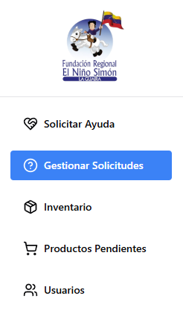

En el menú lateral izquierdo, debe hacer clic en la opción “Gestionar Solicitudes”. Esto lo llevará a la vista con todas las solicitudes

En esta vista el usuario podrá gestionar todas las solicitudes de ayuda registradas. Desde aquí, podrán visualizar, filtrar y tomar decisiones sobre cada solicitud según su estado y tipo. La pantalla principal de esta sección muestra una tabla dinámica que contiene los datos esenciales de cada solicitud: Datos del solicitante, Fecha de solicitud, Tipo de ayuda solicitada, Estado de la solicitud (Pendiente, Aprobada, Completada, Denegada).

Además, la tabla cuenta con las siguientes herramientas para facilitar la navegación y búsqueda: Buscador para localizar solicitudes rápidamente por nombre o cédula del solicitante, Paginador para navegar entre páginas cuando hay múltiples registros, Filtros por los diferentes estados de las solicitudes y Filtro por tipo de ayuda.

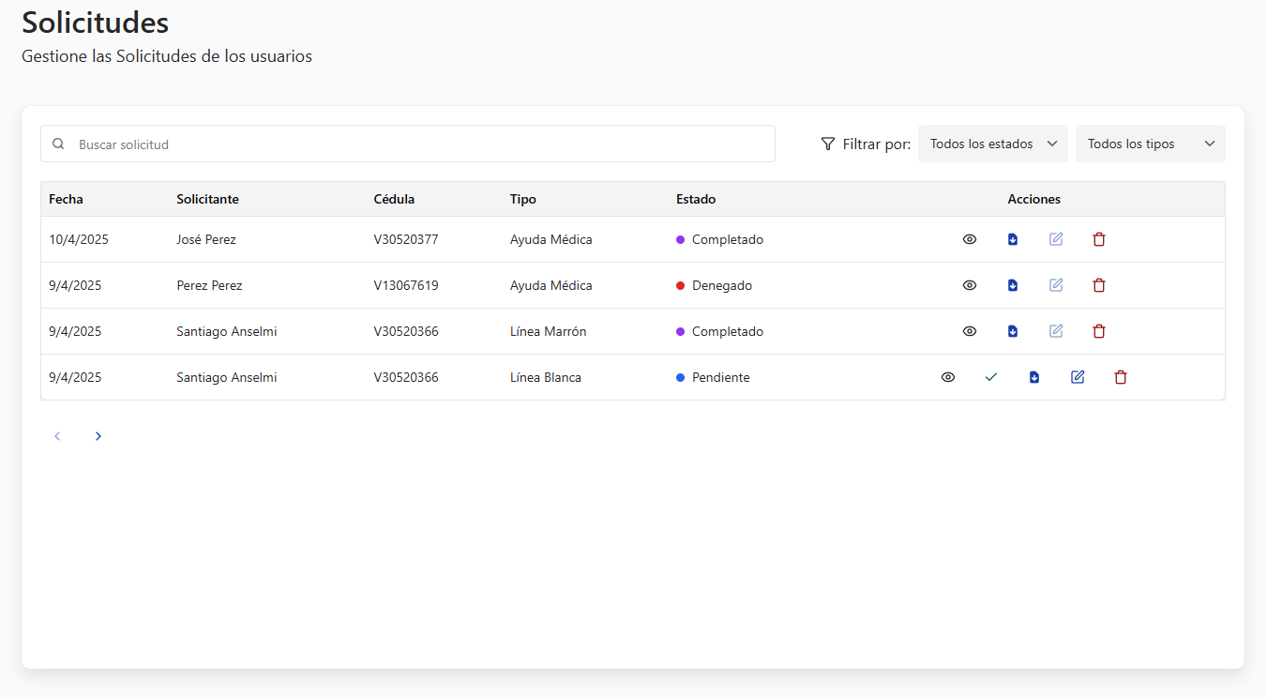

Cada solicitud mostrada en la tabla incluye una serie de acciones que el usuario puede ejecutar:

Ver Detalles (Icono de Ojo)

Abre una modal con toda la información registrada en la solicitud, incluyendo datos personales del solicitante, detalles de la solicitud, historial de evaluaciones y su estado actual

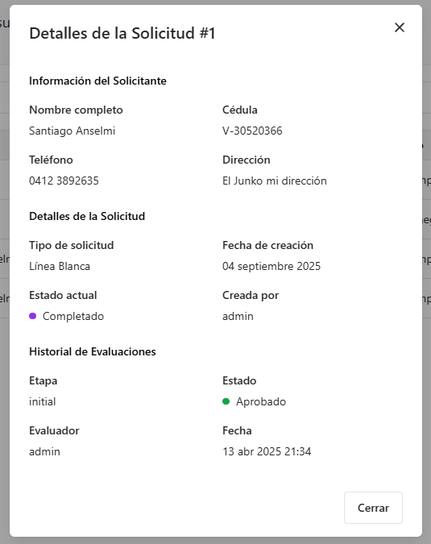

### Visualizar PDF (Icono de Documento)

Redirige al usuario a una página de pre visualización de la solicitud en formato PDF, con la opción de descargar el archivo para la impresión de la misma simplemente dándole al botón rojo de “Descargar PDF”

Este formato PDF tiene todos los datos pertinentes y necesarios para las solicitudes.

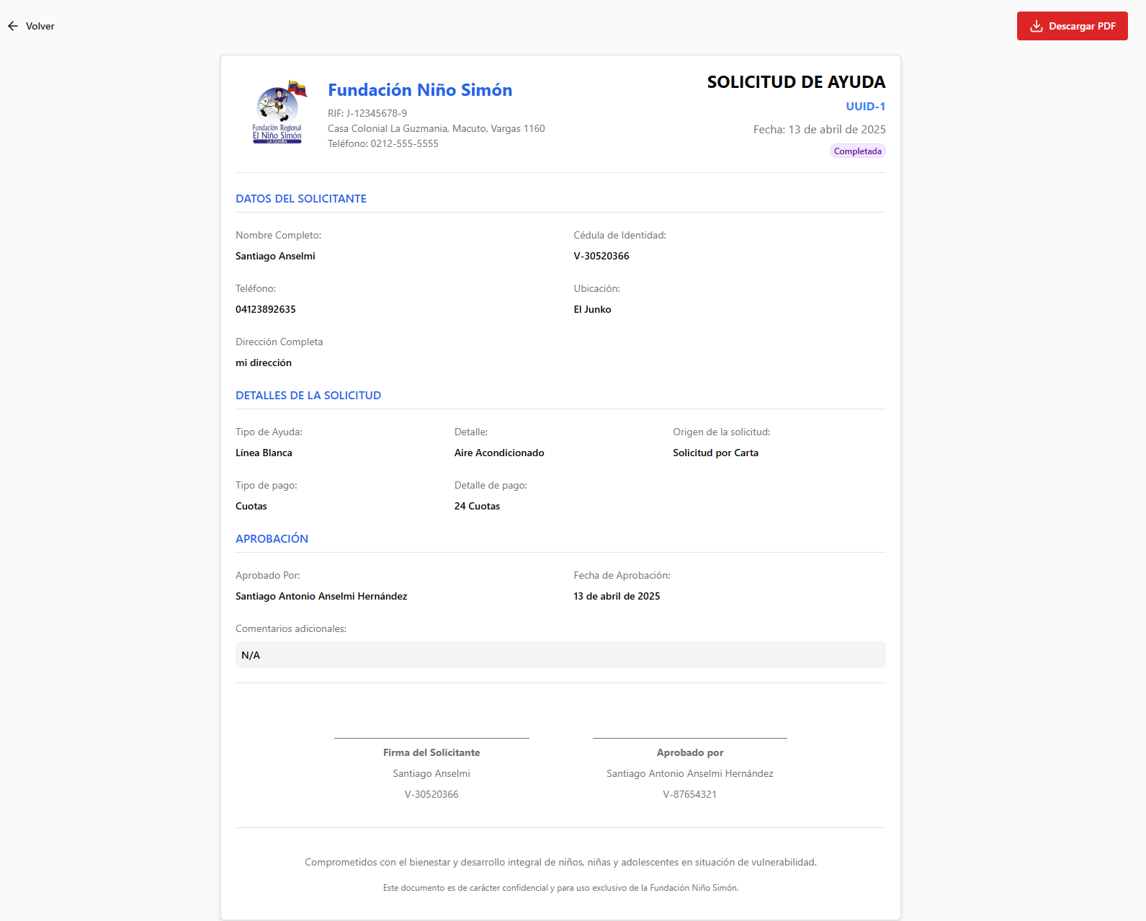

### Aprobar Solicitud (Icono de Check Verde)

Al hacer click en este icono se mostrará una ventana emergente que permite confirmar la aprobación de la solicitud dándole click al botón negro de “Confirmar Aprobación”.

Una vez aprobada, el estatus de la solicitud cambiará y será registrada como Aprobada.

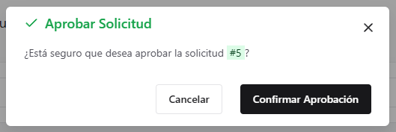

### Negar Solicitud (Icono de Basura Rojo)

Al hacer click en este icono se mostrará una ventana emergente que permite denegar dicha solicitud, escribiendo un motivo y dándole click al botón negro de “Confirmar Negación”.

Una vez denegada, el estatus de la solicitud cambiará y será registrada como Denegada.

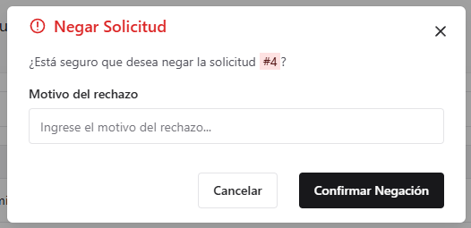

### Editar Dirección Solicitud (Icono de papel con lápiz)

Al hacer click en este icono se mostrará una ventana emergente que permite al usuario cambiar la dirección de una solicitud, el usuario podrá cambiar la parroquia o dirección referencial, luego le dará click al botón negro de “Guardar Cambios”.

Una vez guardado los cambios, la dirección de la solicitud cambiará a la nueva ingresada.

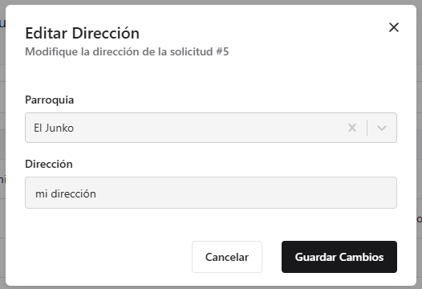

## Gestionar Inventarios

Para gestionar los diferentes inventarios, el usuario deberá acceder a la vista correspondiente desde el panel de opciones izquierdo que brinda el sistema.

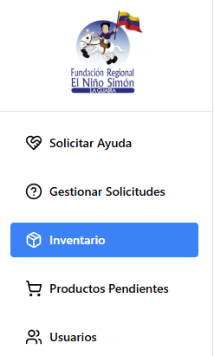

En el menú lateral izquierdo, debe hacer clic en la opción “Inventario”. Esto lo llevará a la vista con todas las solicitudes

En esta vista el usuario podrá gestionar los inventarios de los diferentes tipos de ayudas. podrán visualizar, filtrar y tomar decisiones sobre cada producto en el inventario. La pantalla principal de esta sección muestra primero que todo unos botones en la parte superior con los cuales se podrá cambiar entre los diferentes tipos de inventarios.

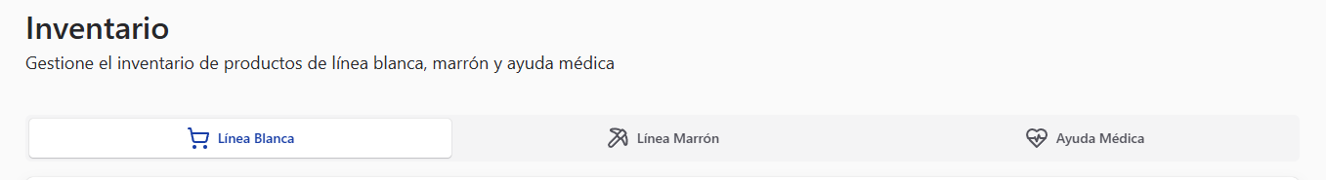

Cada inventario tendrá una tabla dinámica que contiene los datos de los diferentes productos: nombre, precio, stock, estado, categorías, etc. además, se cuenta con las siguientes herramientas para facilitar la navegación y búsqueda: Buscador para localizar productos fácilmente por su nombre y un paginador para navegar entre páginas cuando hay múltiples registros

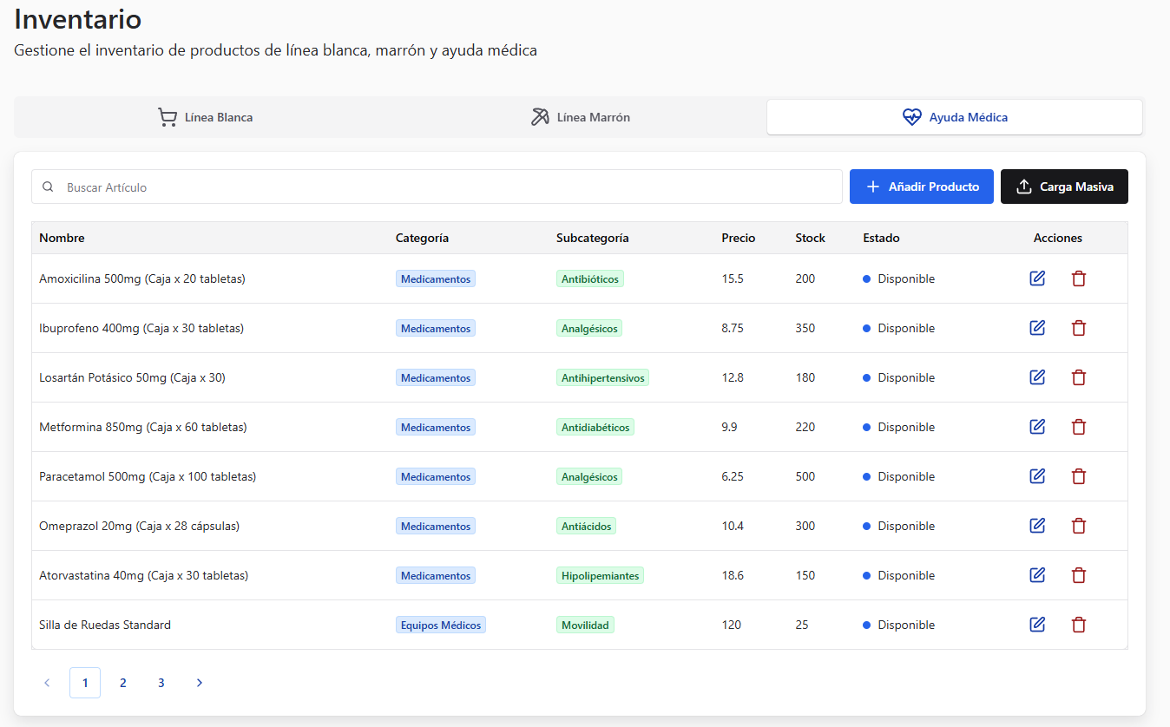

Este apartado incluye varias acciones que el usuario puede ejecutar:

### Agregar Nuevo Producto

Para agregar un nuevo producto a cualquier inventario se le debe dar al boton:

Donde se abrirá los campos a llenar con la información del producto a crear en el sistema

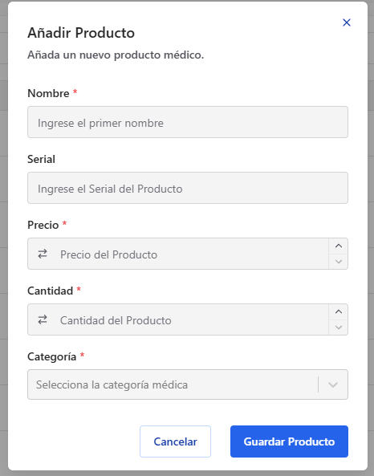

### Editar Producto (Icono de lápiz y papel azul)

Para editar el producto se deberá presionar el icono de lápiz y papel azul, el cual nos mostrará el siguiente recuadro donde se puede modificar los datos del producto ya existente:

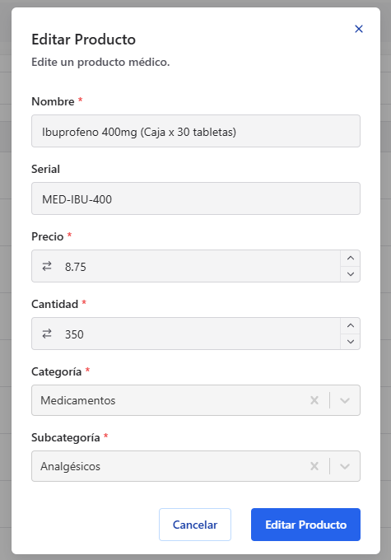

Una vez realizados los cambios para efectuar los mismos sencillamente se le debe dar al botón de:

### Eliminar Producto (Icono de Basura roja)

Y por último para proceder con la eliminación de un producto, se le deberá dar al icono de la papelera el cual nos mostrará el siguiente mensaje:

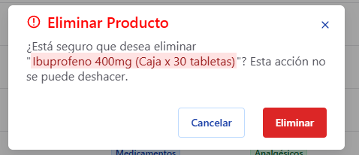

Donde se le deberá confirmar la eliminación con el botón:

## Gestionar Productos Pendientes

Para la carga o gestión de productos pendientes se va a requerir que al momento de realizar la solicitud en caso de que el producto requerido no se encuentre en el inventario o el mismo no posea stock es necesario que se seleccione la opción “Otro…”

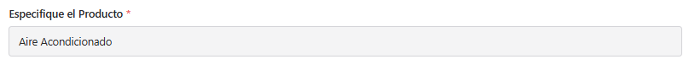Posteriormente deberá especificar el nombre del producto requerido.

Una vez creada la solicitud al ser un producto que no se encuentra de momento en el inventario o en stock la misma quedará en pendiente debido a que no se encuentra el producto inventariado. Para ver las peticiones de los productos pendientes se debe acceder a este apartado una vez creada la solicitud:

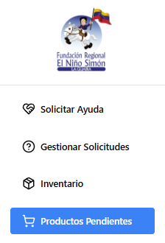

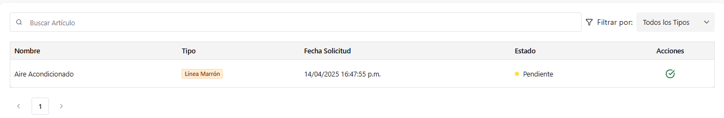Una vez se haya ingresado a productos pendientes se debe visualizar una lista con los productos a inventariar.

Si el producto ya se encuentra disponible y ha sido agregado al inventario, el usuario deberá dar click al icono de “check” verde para indicar y seleccionar el mismo

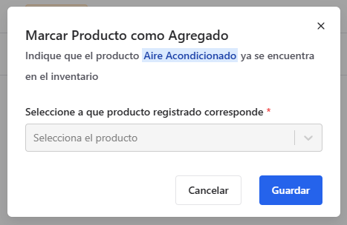

El usuario verá una ventana emergente, donde deberá seleccionar en la lista de productos, aquel que pertenece al producto pendiente, luego deberá dar click al botón azul “guardar”:

De esta manera quedarán asociados y el producto pendiente pasara a ser un producto “agregado”

## Gestionar Usuarios

Para entrar a la vista de crear o eliminar usuarios se debe tener el rol de administrador o en su defecto ser el Gobernador, para así tener acceso a eliminar, editar y crear usuarios en el sistema, para hacerlo se le debe dar click a la siguiente opción (Solo será visible para el Gobernador y el Admin):

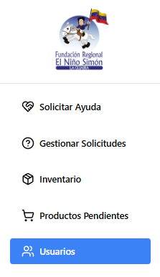

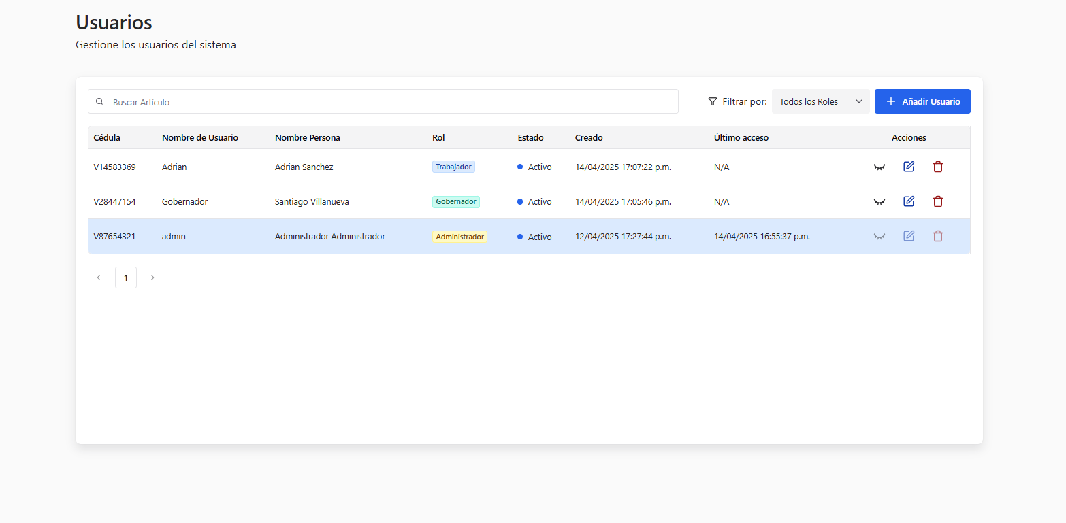La cual nos llevará al siguiente panel con todos los usuarios actuales del sistema.

### Agregar Nuevo Usuario

Para agregar un nuevo usuario se le debe dar al boton:

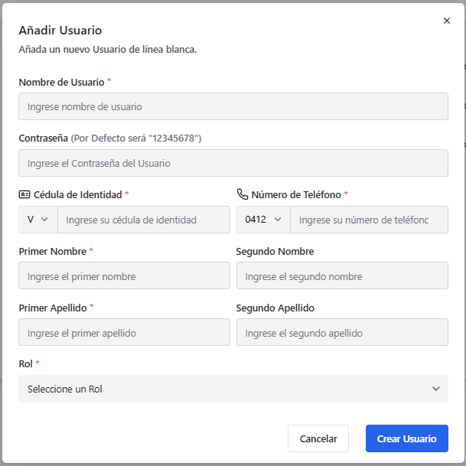Donde se abrirá los campos a llenar con la información del usuario a crear en el sistema

### Activar / Desactivar Usuario (Icono Ojo)

Una vez creado se va a poder Activar / Desactivar los usuarios dándole a los ojos en el apartado de acciones, lo cual nos mostrará el siguiente recuadro: 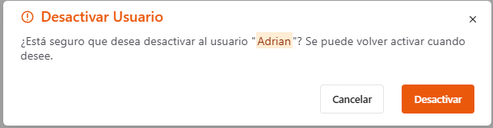

Quedando así el usuario desactivado en el sistema, de esta forma el mismo no podrá acceder nuevamente al mismo hasta que se vuelva a activar. Para activar nuevamente el usuario se tendrán que realizar los mismos pasos, pero en lugar de desactivar se tendrá que apretar el botón de:

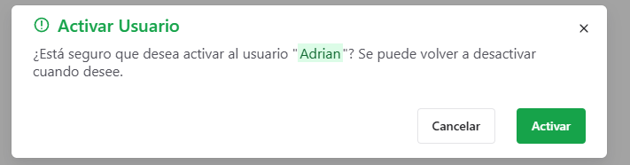

### Editar Usuario (Icono de lápiz y papel azul)

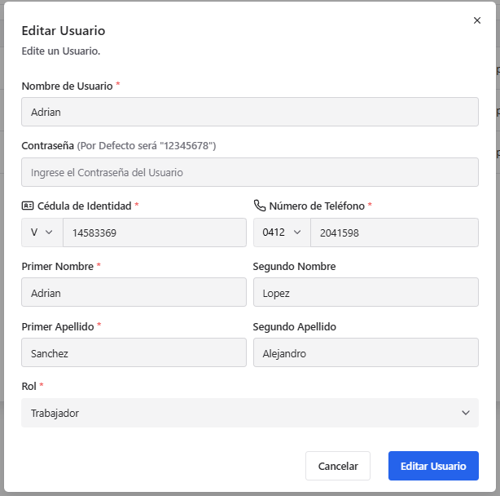Para editar el usuario se deberá presionar la acción del medio cual nos mostrará el siguiente recuadro donde se puede modificar los datos del usuario ya existente:

Una vez modificados los cambios para efectuar los mismos sencillamente se le debe dar al botón de:

### Eliminar Usuario (Icono de Basura roja)

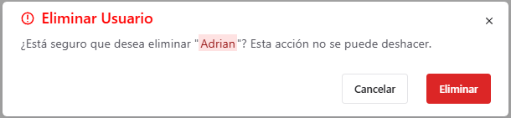Y por último para proceder con la eliminación de un usuario (No administrador) se le deberá dar al icono de la papelera el cual nos mostrará el siguiente mensaje:



Donde se le deberá confirmar la eliminación con el botón:

## Estadísticas

Para entrar a la vista de estadísticas se debe tener el rol de administrador o en su defecto ser el Gobernador, se debe ingresar a la misma una vez ingresado al sistema seleccionando el siguiente apartado:

Una vez se realice dicha acción se podrá visualizar el panel de estadísticas del sistema, el cual se encuentra dividido en dos partes, el apartado de “Solicitudes” y el de “Inventario”. En ambos apartados se podrá monitorear el volumen de peticiones / productos que se encuentran en tiempo real en el sistema, incluyendo en el apartado de inventario estadísticas de los productos más solicitados y también los productos demandados que no se encuentran en el inventario.

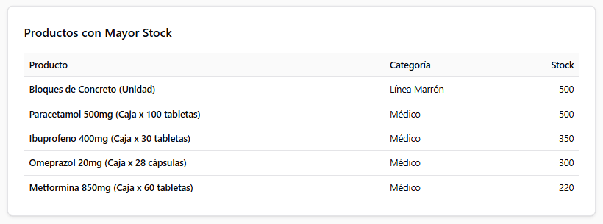

## 

## En la misma sección de inventario en la parte superior al inicio de la página se podrán visualizar los gráficos actuales de los productos que se encuentran en las líneas que lo ameriten.

Mismo caso para el apartado de solicitudes con la diferencia de que en la misma se podrán visualizar cuadros con los estatus de las solicitudes cuales son pendientes, aprobadas y denegadas, en el mismo hay un adicional llamado total que sirve para tener un manejo de cuantas solicitudes se han realizado según los parámetros de búsquedas en el que el usuario se encuentre.

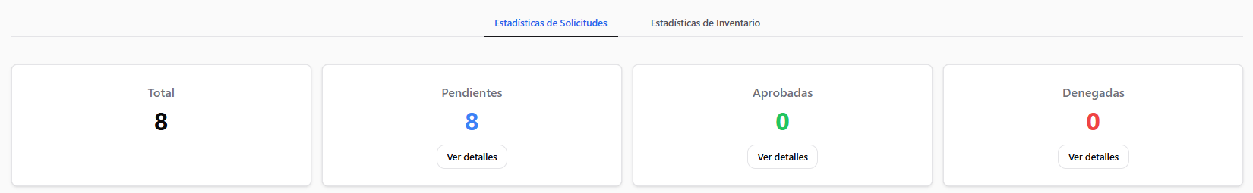

Mas abajo se encontrarán distintos gráficos relevantes para la sección de solicitudes:

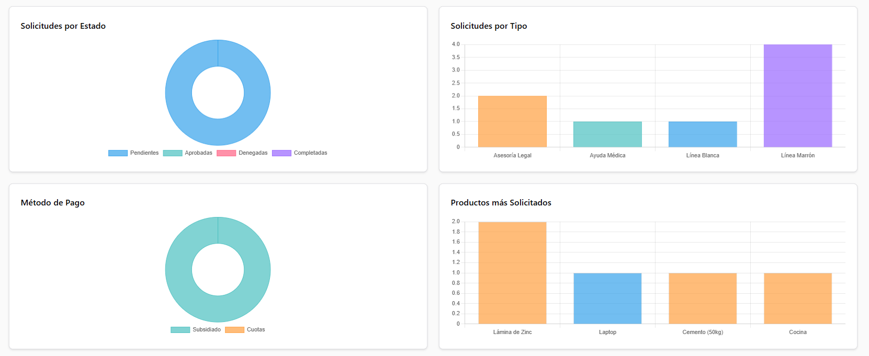

## Respaldos

Para ingresar a dicha sección se debe ingresar al siguiente apartado del sistema para así visualizar los respaldos actuales:

Una vez realizado dicha acción se le mostrará el panel de respaldos actuales en el sistema donde se encontrará los respaldos totales, la fecha del último respaldo y el espacio que los mismos están ocupando en el sistema actualmente:

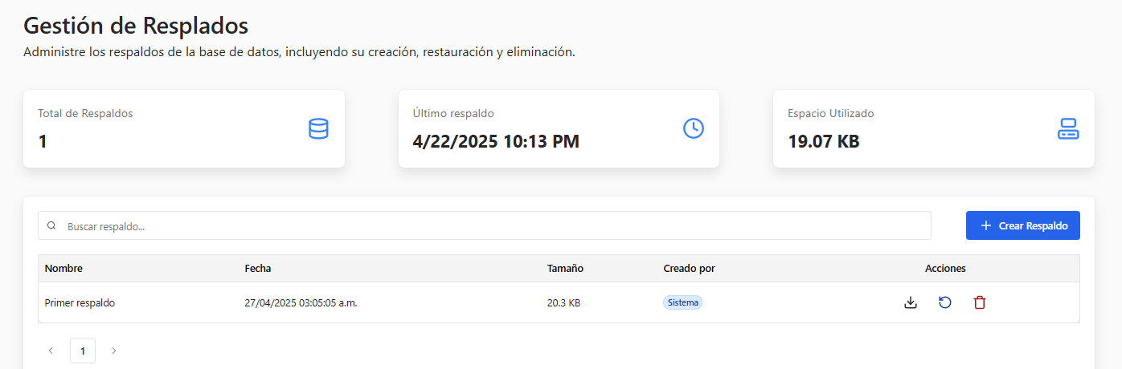

Para realizar un nuevo respaldo se le debe dar al botón que dice “Crear Respaldo” cual tiene el siguiente diseño:

Donde se mostrará un campo para realizar un nuevo respaldo, al cual se le deberá pasar únicamente el nombre que tendrá dicho respaldo a crear.

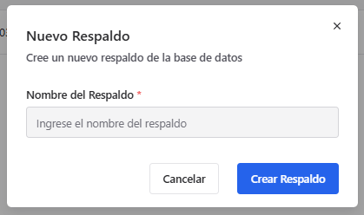

Una vez creado el respaldo el mismo aparecerá en la tabla que contiene el listado de respaldos, en el cual tendrás las acciones de eliminar, representado por una papelera, una flecha circular que representa el restaurar el sistema hasta dicho guardado y por último el de descargar.

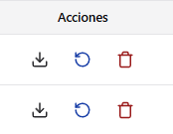

Para volver a un guardado del sistema simplemente se deberá presionar el botón:

Donde aparecerá un recuadro para confirmar si se desea restaurar hasta dicho punto en el sistema:



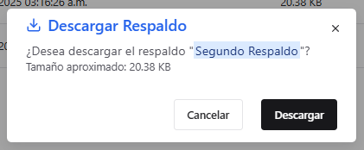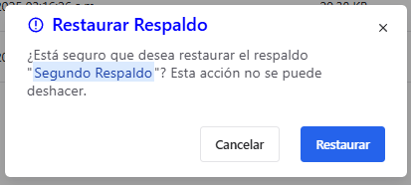Para descargar dicho respaldo y se le deberá dar a la flecha donde aparecerá el siguiente recudro:

Donde posteriormente se le de al boton de descargar aparecera un nuevo recuadro para seleccionar la ubicación donde se descargará y guardará el archivo.

